
МИНОБРНАУКИ РОССИИ
Федеральное государственное бюджетное образовательное учреждение
высшего образования
«МИРЭА − Российский технологический университет»
РТУ МИРЭА
Институт информационных технологий (ИИТ)
Кафедра цифровой трансформации (ЦТ)

ОТЧЕТ ПО ПРАКТИЧЕСКОЙ РАБОТЕ
по дисциплине «Информационные системы управления корпоративным контентом и взаимоотношениями с клиентами»

Практическое занятие №1

Студент группы ИНБО-01-17 | ИНБО-10-23, Рассохин Е.С. | (подпись)
Преподаватель | Копылова Я.А. | (подпись)
Отчет представлен | «12» сентября 2025г.

Москва 2025 г.
Цель занятия:
Познакомиться с подходами к составлению рейтингов CRM-систем в России, научиться критически анализировать источники и сопоставлять компании с учетом применимых критериев.
Постановка задачи:
- Найдите и изучите актуальные рейтинги/отчеты CRM-систем
- Произвести анализ методик составления рейтингов
- Определите сильные и слабые стороны компаний по тем параметрам, которые можно объективно сравнить.
- Сделать вывод по результатам работы
Ход работы:
Обратимся к совместному исследованию¹ Сколково и TAdviser, направленному на составление рейтинга отечественных CRM систем.
Первичная оценка² (по результатам анкетирования разработчиков) проводилась по трем измерениям: требования к функционалу продукта, требования к технологической платформе, требования к организационному потенциалу разработчика.
Функциональные критерии:
- Мастер данные;
- Управление продажами;
- Управление сервисом;
- Управление Контакт-центром;
- Маркетинг;
- Модуль выездного агента;
- Лояльность;
- Партнерский портал;
- Клиентский портал;
- Аналитика.
Всего в модели представлено 144 функциональных критерия.

Технологически критерии:
- Безопасность;
- Аутентификация и авторизация;
- Архитектура;
- Интеграция;
- Параметры надежности, доступности, производительности;
- Технологический стек и совместимость с импортонезависимым системным ПО;
- Требования к аппаратной платформе;
- Требования к пользовательскому интерфейсу.
Всего в модели представлено 100 технологических критериев.

Организационные критерии:
- Масштабы бизнеса поставщика;
- Общие требования к поставщику;
- Отраслевой опыт;
- Вендорская стратегия;
- Обучение и поддержка;
- Лицензирование
Всего в модели представлено 32 организационных критерия.
Результат первичной оценки представлен в таблице 1.
Таблица 1 – Сравнение систем от Сколково и TAdviser
№ | Вендор | Количество баллов(max=675,4) | Критичный функционал(max=228) | Сумма баллов(max=903,4
1 | BPMSoft | 578,1 | 174,7 | 752,9
2 | ELMA | 544,0 | 159,1 | 703,1
3 | 1C:РАРУС | 528,6 | 172,1 | 699,8
4 | SIMPLE ONE | 523,6 | 164,9 | 688,5

Продолжение таблицы 1 – Сравнение систем от Сколково и TAdviser
5 | Amber | 512,7 | 159,5 | 672,2
6 | Persona.CRM | 495,6 | 152,4 | 648,0
7 | RetailCRM | 481,4 | 161,4 | 642,8
8 | Битрикс24 | 476,4 | 148,9 | 625,3

Количество баллов — это суммарная оценка общего соответствия требованиям референтной модели, включающая простую сумму баллов за Функционал, Технологии и Организационный потенциал.
Критичный функционал — это взвешенная оценка наиболее критичных функциональных требований.
Список наиболее критичных требований и параметры развесовки составлялись из 2 источников: 1 — оценки экспертной группы проекта исследования, 2 — оценки заказчиков в ходе глубинных интервью (1 этап исследования).
Важно отметить, что критичный функционал покрывает универсальные блоки функциональности и не учитывает отраслевую специфику. К примеру, модули выездного агента важны в фармацевтике, промо-акции — в ритейле, но они не критичны для большинства других отраслей.
Сумма баллов — простая сумма общего количества баллов и критичного функционала.
По сумме баллов были выбраны 8 лидеров таблицы, с которыми были проведены демо-сессии, для проверки наличия функционала и экспертной оценки продукта. Результат приведен на рисунке 1.
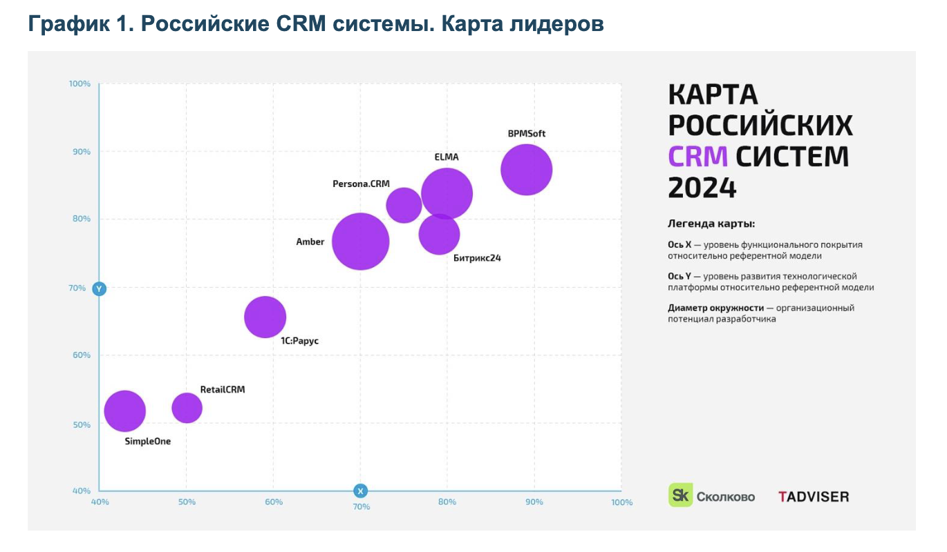 Рисунок 1 – Результат экспертного анализа
Легенда карты
Ось X — уровень функционального покрытия относительно референтной модели (на основе экспертной оценки).
Ось Y — уровень развития технологической платформы относительно референтной модели (на основе комбинации первичной оценки и экспертной оценки).
Диаметр окружности — организационный потенциал вендора (на основе первичной оценки).
Далее обратимся к рейтингу от 42clouds³, который сравнивает 11 популярных CRM систем.
Критериями выступают:
- Уровень автоматизации;
- Стоимость;
- Наличие интеграций;
- Наличие дополнительного функционала;
- Уникальные возможности.
Отметим основные преимущества систем, которые присутствуют в первом рейтинге (таблица 2)
Таблица 2 – Сравнение систем 42clouds
 | Цена, в месяц за 1 пользователя | Моб. приложение | База знаний | Проекты | Интеграция с мессенджерами и соцсетями
Битрикс 24 | 1990 руб за 5 | + | + | + | +
BPMsoft | 15400 руб | + | + | + | +
RetailCRM | 10400 руб | + | - | - | +

В Битрикс24 есть много инструментов для командной работы. Пользователи могут отправлять видеосообщения, использовать значки-благодарности, лайки и эмодзи для признания заслуг коллег. Опросы позволяют быстро получать обратную связь от команды и принимать коллективные решения. Одной из полезных функций является возможность совместного редактирования документов.
В «BPMSoft» российский разработчик (входит в ИТ-холдинг LANSOFT) объединил best practices крупнейших компаний из рейтинга РБК-500 и no-code подход, чтобы малый бизнес мог масштабироваться без серьезных затрат на разработку и настройку.
RetailCRM позволяет создавать подробные карточки клиентов, в которых сохраняется вся необходимая информация: контактные данные, история покупок, предпочтения и коммуникации. Это помогает лучше понимать потребности клиентов и предлагать им персонализированные предложения.
Проведем сравнение рейтингов.
В методиках присутствуют схожие метрики, но первые исследование лучше тем, что разбивает критерии на категории. Также в первом исследование больше пунктов, однако во втором затрагиваются уникальные аспекты как цена и уникальные преимущества систем.
По итогам двух исследований можно сделать вывод, что лидером среди CRM систем является BPMsoft. Продукт с наиболее высокой степенью функциональной готовности из представленных в исследованиях. Во ключевых функциональных блоках (Продажи, Клиентское обслуживание, Маркетинг, Мастер-данные) система набрала максимальные баллы за широту функционала. Битрикс 24 отметился богатым выбором партнерских решений — это плюс, однако зачастую такое разнообразие затрудняет заказчику выбор партнерского продукта, наиболее удовлетворяющего его требованиям. С помощью RetailCRM можно проводить анализ данных, чтобы оценить эффективность продаж и маркетинговых кампаний. Вы сможете получать отчеты о конверсии, среднем чеке, самых популярных товарах или об эффективности менеджеров.
Результат работы:
Следует отметить, что отечественные системы предлагают высокий уровень качества систем. У каждой системы есть функциональные особенности и возможности, на которые обращают внимание компании. Первый рейтинг можно считать достаточно хорошим и объективным, так как в нем приводится большое количество метрик. Второе исследование подходит для обзора рынка и примерного понимания.
Список использованных источников и литературы:
- https://sk.ru/news/skolkovo-i-tadviser-opredelili-liderov-rossijskogo-rynka-crm-sistem/
- https://disk.sk.ru/index.php/s/kWm3W2Xxz6gaEzD
- https://42clouds.com/ru-ru/blog/bukh/top-crm-sistem-dlya-biznesa-v-2025/

